嘉義縣108年度數位翻轉「教育創新行動方案」實施計畫
子計畫4：交流發表--「資訊科技與智慧學習」實施教案示例徵選教案
教學活動照片
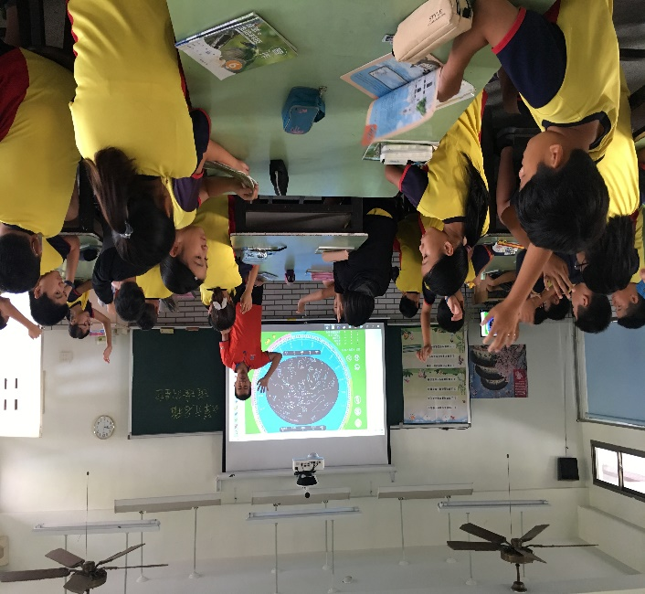 | 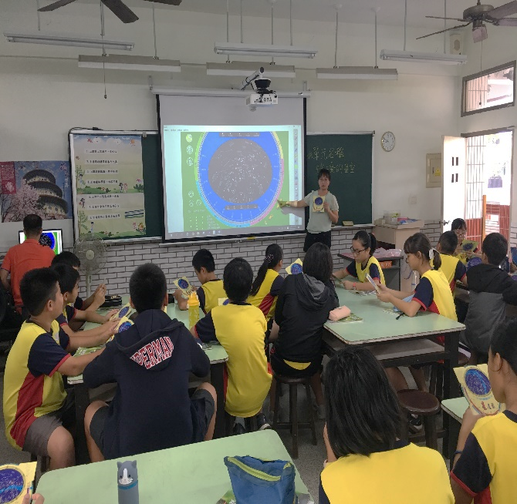
照片說明：陳正吉老師講解星座盤使用規則，學生踴躍回答問題 | 照片說明：黃英媛老師示範數位星座盤與學生對照手中的星座盤，引導學生使用科技軟體輔助學習
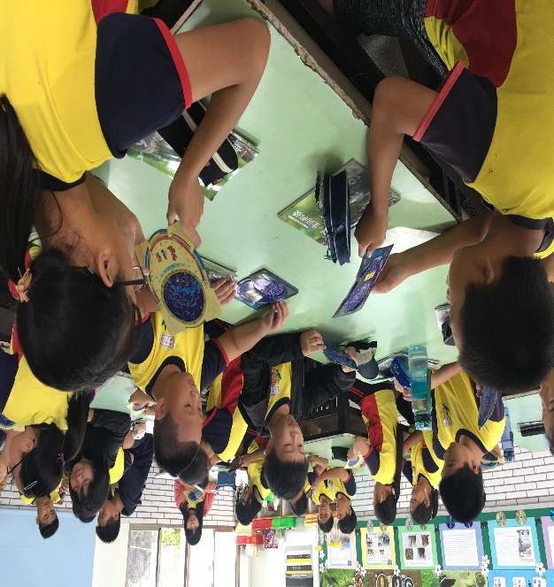 | 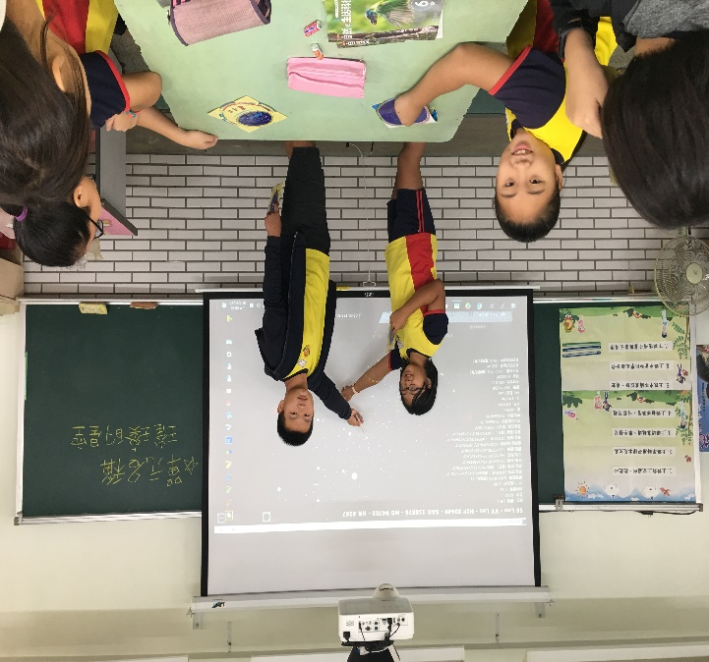
照片說明：學生各個是星座高手，依據老師的指令，努力找出符合時間的星座。 | 照片說明：運用Stellarium電腦軟體投影至大尺寸互動投影設備，學生進行找星座PK大賽。

